INPP TERAPIA NEUROMOTORICKEJ NEZRELOSTI
PRIHLÁŠKA NA ROČNÝ KURZ

Záväzne sa prihlasujem na kurz INPP terapie neuromotorickej nezrelosti, ktorý sa bude konať v školskom roku 2018/19 v Bratislave.

Meno:

Adresa:

E-mail:

Telefónne číslo:

Dátum narodenia:

Zamestnanie:

Vzdelanie:

Miesto, dátum: Podpis:

K vyplnenej prihláške pripojte aktuálny profesijný životopis a kópiu VŠ diplomu a pošlite e-mailom na adresu info@inpp.online (naskenované dokumenty) alebo poštou na adresu Inštitút psychoterapie a socioterapie, Levočská 3, 851 01 Bratislava, Slovenská republika.

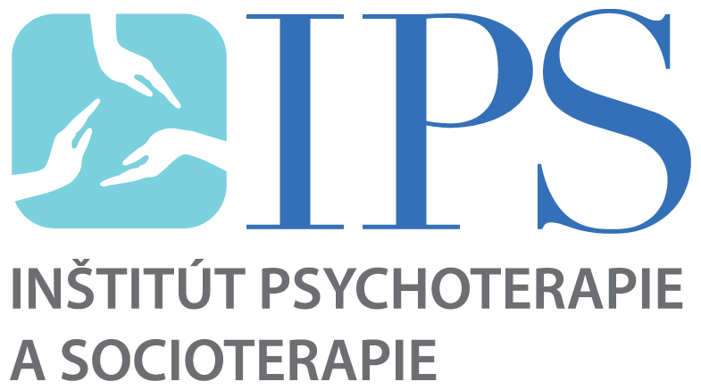
Inštitút psychoterapie a socioterapie, Levočská 3, 851 01 Bratislava, IČO: 31 817 530
Inštitút psychoterapie a socioterapie je členom PCE Europe.
Telefón: 02/44 880 16, Fax: 02/44 880 165
E-mail: info@socioterapia.sk, www.socioterapia.sk

